城 市 公 交 查 询 系 统
设计人：王剑英 信息032班 学号2003091204
1 需求分析
1.1系统开发背景
在城市快速发展的今天，城市的交通也越来越复杂，很多人常常不知道怎样乘车或者在哪里转车。在信息如此发达的今天，随着计算机网络技术的普及，出现了一种能够在网上快速查找交通线路的软件，即城市公交查询系统。
1.2系统简介
2.2.1系统简介
系统采用B/S方式实现，用户不需要安装客户端软件，方便用户查询使用，是一个简单通用而且实用的出行择路工具。
在程序中，系统主要实现的查询方式有：按照站点到站点查询，按照公交路线查询。
这是图片截取
系统还设置了在线管理功能，管理员凭借用户名和口令可以对系统数据进行添加、修改、删除等操作。
2.2.1系统配置：
系统数据库采用Microsoft SQL Server 2000 SP3；
编程语言Java ServerPage；
服务器Tomcat 5.5，JDK1.5；
Windows XP SP2开发环境，Windows/Linux/Unix等运行环境；
为了提高程序运行效率，本系统采用JDBC数据库驱动方式。
2设计思想
2.1系统设计说明
2.1.1Model 1模型说明
由于本系统是一个小型系统，结构简单，故采用Model 1模型。
Model 1 模型原理：
响应
请求

浏览器
JSP
JavaBean
DBMS
在Model1开发模型中，浏览器的请求直接送到JSP，JSP负责处理这个请求，然后把这个处理的结果返回给浏览器。这里表示层是分离出来的，因为所有访问数据库的操作都在JavaBean中实现。对公交查询这样的小系统，Model1模型能够很好的处理。
2.1.1相关技术背景：
2.1.1.1 Java背景：
Java是Sun公司主导的新一代计算机编程语言，它与C++类似，但它取消了C++里面容易出错导致系统崩溃的指针，因此安全性大大提高，并且它还内置了一个垃圾清理工具，确保系统运行稳定正常；Java具有跨平台的特性，使得其在世界范围广泛流行，现在Java已经开源，这又将促进各大公司为了节省成本而继续采用Java作为其首选的开发语言。另外，建立在Java基础上的JSP页面经过服务器容器的编译成Servlet以后就成了纯Java文件。与ASP、PHP、ASP.NET相比，JSP有其独特的优势，“一次编写、处处运行”。JSP技术发展到今天，开发难度较早期大大降低，开发模式也在前进，已经产生了Spring 开源框架、Struts 开源框架、Hibernate 数据持久层、Ant 使单个java文件能执行、JUnit 开源框架……另外，支持JSP的服务器也在不断改善……从JSP如此多的优点，系统采用JSP应该是一个不错的选择。
2.1.1.2 JavaBeans：
为了提高代码重用率，本系统采用JavaBean技术操作数据库。
2.1.1.3 Browser/Server模式的优缺点：
优点：系统升级维护方便，不需要对客户端升级，客户端只需要拥有一个支持程序运行的浏览器(Browser)即可。客户端不用配置，在任何地方只要能和互联网连接即可使用。
缺点：访问速度与网络速度相关，存在访问速度较慢的问题。
2.2程序设计流图和结构流图
2.2.1数据流图
数据库
车次查询
车站查询
管理模块
送车次信息
返回站点信息
送站点信息
返回车次信息
读取数据信息

返回修改信息
2.2.2模块结构设计
按照不同的查询方式，把每个功能设计流程描述如下：
  - 车次查询模块设计
    - 首先，显示车次号输入界面，或者是用户选择车次号；
    - 当用户输入车次号，并单击 “确定”按钮时，程序根据车次号到后台数据库中查询站点名称；
    - 把后台数据库返回的数据通过HTML方式返回给客户端。
  - 站点查询模块设计
    - 首先，显示站点选择界面，程序动态地从后台数据库中读取所有站点名称，显示给用户供选择；
    - 当用户完成站点选择，单击“确定”后，程序根据用户选择的站点名称到数据库stationNameView视图中查询车次号的数据；
    - 查询出来以后，程序将产生的Class文件转换成标准的HTML文件返回客户端。
  - 数据库管理模块设计
    - 首先，管理员通过系统账号和密码验证以后，进入后台管理界面；
    - 管理程序送数据表格中读取指定的所有数据，并显示在管理界面上；
    - 管理人员根据系统需要，对数据库中的任何数据进行添加、修改、删除操作；
    - 系统根据管理员的要求，将修改过后的结果存入数据库中。实现数据持久性。
在了解系统基本结构以后，根据系统要求创建三张表，分别为：车信息表（busInfo）、站点信息表（stationInfo）、关系表（Bus_Station）、用户管理员验证表（admin）。
3 实现方法
3.1.1数据库E-R模型
m
n
车 次
站 点
起点站
终点站
票价
等级
备注
车次号
站点名
备注
经 过
3.1.2数据库表结构
1,busInfo(公交车表):
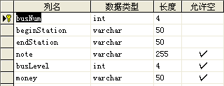
说明：:
列名 | 含义 | 列名 | 含义
busNum | 公交车号码 | beginStation | 起始站
busLevel | 公交车档次 | endStation | 终点站
note | 备注信息 | money | 票价
2,stationInfo(车站表):
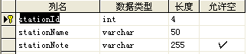
数据库说明：
列名 | 含义 | 列名 | 含义
stationId | 车站编号 | stationName | 车站名称
stationNote | 车站其他信息
3,Bus_Station(经过表):
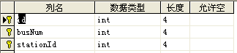
数据库说明：
列名 | 含义 | 列名 | 含义
Id | 自动编号 | busNum | 公交车编号
stationeId | 车站编号
4,admin(管理员表):
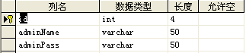
数据库说明：
列名 | 含义 | 列名 | 含义
Id | 自动编号 | adminName | 用户名
adminPass | 管理员密码
3.1.3数据库中关系图和视图设计
1，关系All：
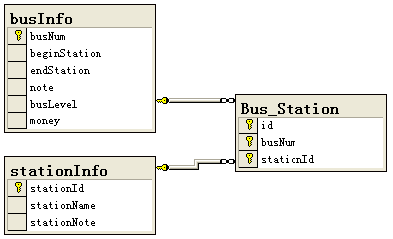
2，视图：
为了查找某个车次所经过站的名称，建立视图busNumView：
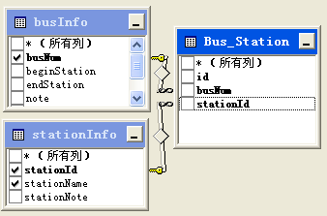
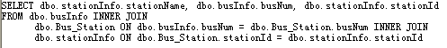
为了得到某个站点经过的车次，建立视图stationNameView：
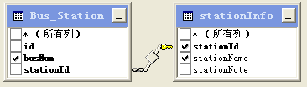
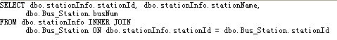
(未完。。。)
设计人：王剑英 信息032班 学号2003091204

